En procédant par une enquête sensorielle et en nous aidant de quelques témoignages de la population via les questionnaires nous avons pu établir une liste de lieux que l’on pourrait considérer comme “problématiques” et de lieux “apaisants” selon des critères que nous avons défini au préalable. L’enquête sensorielle consiste à fermer les yeux pour se priver du sens de la vue qui prend souvent l’ascendant sur nos autres sens. En procédant comme cela on se concentre d’autant plus sur l'ouïe, l’odorat et le toucher (le sensations). Voici les critères que nous avons pu établir en suivant cette façon de procéder.

Les critères des lieux “problématique” :

- La circulation :
  - Danger
    - Trop haute réglementation de la vitesse dans une zone plutôt piétonne
    - Pas de visibilité des piétons / conducteurs
  - Bruits (sons considérés comme négatifs)
    - Longueur et intensité de ceux-ci
    - S' ils sont vu ou juste entendu
    - Pollution sonore ou nuisance

- L'esthétique du lieu :
  - Ouverture et luminosité
  - Dégradation et propreté

- Le sentiment d’insécurité :
  - A cause de la circulation trop proche des trottoirs, ou trop rapide
  - Rue pas éclairée la nuit
  - Espace fermé & reclus

- Le sentiment d’inquiétude ou de stress :
  - Passages piétons/trottoirs pas sécurisants
  - Pistes cyclables se chevauchant avec les routes voitures
  - Surplus de circulation dans un endroit / zone plutôt restreint
    - Bus/vélo/voiture et piétons, voire camions
  - Pollution
    - La personne est soumise aux émissions sans trop consentir ⇒ désagréable

- L’accessibilité :
  - Pas claire pour les piétons
    - Passer d’une rue à une autre sans qu’il faille chercher le chemin
    - Passer un carrefour assez facilement
    - Passage distinctif et sécurisant
    - Passage facilité pour les personnes à mobilité/motricité réduite

Les critère des lieux “apaisants” :

- La facilité d’accès

- La quiétude :
  - Calme, sans être pour autant être totalement silencieux.
  - Peu de circulation routière, voire pas du tout (la plupart du temps).
  - La zone ne doit pas être une zone d’activité (zone industrielle, de commerces etc.)
  - Lieu où l’on peut se poser sans être dérangé par les nuisances sonores

- La végétation et l’esthétique :
  - Les paysages végétalisés et pas encombrés. Espaces dégagés et peu minéralisés
  - Plus ensoleillé que ombragé
  - Ouvert

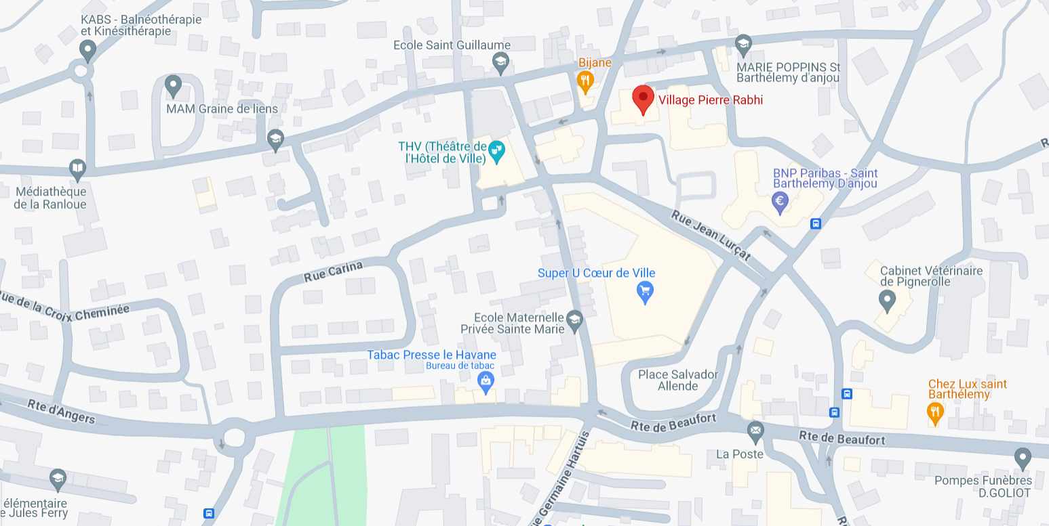

A
B
C

D

E
F
G
I
J
H

K

Voici ci-dessus le parcours que nous avons emprunté pour effectuer des enquêtes sensorielles et définir nos lieux “apaisants”, “problématiques”, et “entre deux”. Avec cette classification simple nous avons catégorisé 11 lieux.

Zone Apaisante/ entre deux / Zone Problématique

- A : Eglise
  - Passage pavé relativement bruyant
  - Circulation routière modérée / absence de bruit lorsqu’il n’y a pas de passage
  - Relativement éloignée du centre-ville
  - Absence de voie de circulation principale
  - Espace ouvert et frais, permet une bonne circulation du vent

Malgré son caractère apaisant, cet espace reste relativement dangereux en raison de son intersection place Jean XXIII qui ne rend pas les déplacements instinctifs pour les piétons. La place n’est pas du tout favorable au déplacement des personnes malvoyantes.

- B : Théâtre de l'Hôtel de ville / Entrée du parking
  - Présence d’un parking (capacité de 80 places)
  - Endroit bien dégagé et ensoleillé
  - Endroit très végétalisé
  - Parking relativement “encombré”,
  - Calme, peu mouvementée (dépend de l’heure)
  - Chant des oiseaux

- C : Parking entre le restaurant Bijane et l’école St. Guillaume (rue de la Ranloue)
  - Bruyant mais pas énormément
  - Pas apaisant non plus car le bruit des enfants se fait entendre (relatif à l'école)
  - Ni calme ni bruyant
  - Peu fréquenté le matin, plus dans l’après-midi
  - Flux moyen de 1 voiture par minute
  - On entend les voitures circulant vers l'Église et le Village Pierre Rabhi

- D : Médiathèque
  - Un peu fréquenté par les habitants
  - Endroit propice au calme, à la détente, à l’amusement, …
  - L'endroit considéré calme (sans prendre en considération les travaux) a l'air relaxant
  - Verdure, exposé au soleil, bancs à l’ombre…
  - On entend très peu les voitures

- E : Parc de l’Europe
  - Parc fréquenté par quelques individus (étudiants, personnes âgées…)
  - Ambiance plus calme et apaisante, aménagé et relaxant
  - Peu bruyant → endroit est bien isolé du bruit des voitures
  - Décrit comme étant mal entretenu par plusieurs habitants (tonte raisonnée)
  - Parc équipé de jeux / également un lieu de passage pour les étudiants
  - Les oiseaux très présents
  - Odeur de fleur, de nature
  - Il y a de l’ombre mais aussi des espaces au soleil
  - espace ouvert
  - endroit de vie, les gens y sont à l’aise, entendue rire au loin

- F : École maternelle Sainte Marie (rue René Bazin)
  - Rue à sens unique donc circulation automobile réduite
  - Plutôt calme, on entend les oiseaux
  - Passage de voitures important le matin (parents amènent leurs enfants à l’école)
  - Passage de voitures plus restreint l’après-midi, surtout le mercredi (pas d’école)
  - Très peu de piétons et de vélos
  - Calme, impression d’être coupé du reste de la ville
  - Bruit des voitures persiste au loin
  - Reste dangereux :
    - voie partagée cyclistes / automobilistes
    - Rue étroite → les voitures se garent sur les trottoires

- G : Parking Super U :
  - Lieu le plus bruyant et donc moins apaisant en raison de son attraction
  - Très fréquenté pour le supermarché et les commerces / services aux alentours
  - Présence importante de voitures et de la foule ⇒ nuisances sonores
  - Cohabitation des piétons, vélos et voitures sur cette espace
  - Ressenti “stressant” car beaucoup d’information (commerces, bruits partout)
  - Aspect minéral du parking donne un effet de chaleur plus important
  - Peu d’ombre / exposé au soleil
  - Espace de passage, moins propice aux discussions
  - L’espace est décrit comme ouvert, voire trop ouvert car entrées / sorties partout
  - Certaines odeurs → cigarettes

Il est qualifié surtout et vécu comme lieu avec une ambiance marquée par la voiture qui se manifeste par des bruits continus de moteurs. C’est un environnement dynamique et en mouvement constant avec énormément d'allers et de venus autour du super U. Il est qualifié de «parking central», le parking n’a pas fonction à apaiser, c’est un lieu de passage.

- H : Ensemble de bâtiments (Rue Verdun / rue des Vignes)
  - Espacé très dégagé : exposition au vent et au soleil
  - Quelques aménagements : quelques bancs, terrain de basket
  - Très végétalisé : nombreux arbres, gazon
  - C’est une zone résidentielle plutôt que commerciale
  - On entend particulièrement les oiseaux chanter, le son des arbres au vent, mais le bruit des voitures persiste de manière discontinue
  - L’odeur de l’herbe / air pure est plutôt présente sur cet espace

- I : BNP Paribas (rue Jean Lurçat)
  - Variation du flux de véhicule selon l’horaire et donc de l’affluence au Super U
    - La plupart des nuisances sonores viennent des voitures
    - La circulation est moins dense, mais plus rapide
  - Couloir immeuble : rupture visuelle et sonore ainsi que rupture avec la nature : sensation de ne pas sentir le vent et le soleil
  - Côté immeuble : chant des oiseaux, bruit de la pluie, des gouttières, alors que côté route on ne les entend pas car ils sont effacées par le bruit de la circulation.
  - Zone globalement plus silencieuse que la zone du Super U car plus reposante
  - ⇒ Rupture intérieure et extérieur de l’immeuble, aussi grâce à l’aspect résidentiel
  - ⇒ Contraste entre le chant des oiseaux et le bruit de la circulation
  - Sans la circulation c’est un espace calme et apaisant
  - La circulation du vent n’est pas entravée par la présence de bâtiments autour

- J : Place du Marché
  - Parking équipé de places handicapés et de bornes de recharge de voiture électrique
  - Fréquenté en raison des commerces alentours et sa capacité d'accueil de véhicules
  - Lieu assez dégagé
  - Le bruit des voitures est moins important ici, il ne se fait pas trop entendre.
  - Le bruit des feuilles des arbres et des oiseaux sont également moins perceptibles
  - Espace un peu plus protégé du vent, mais reste tout de même exposé
  - Odeur différente, difficile à décrire mais certainement liée aux véhicules stationnés

- K : Village Pierre Rabhi
  - Zone beaucoup moins bruyante que le super U et la banque BNP
  - L’espace est plus végétalisé et fleuri
  - Fréquentation du parking dépend de l’heure, moins importante à midi / + le soir
  - Cassure avec la Place du Marché, endroit bien plus fermé
  - Avec le vent on entend les voitures/camions au loin
  - On peut entendre les oiseaux / enfants qui jouent depuis l’école Saint Guillaume

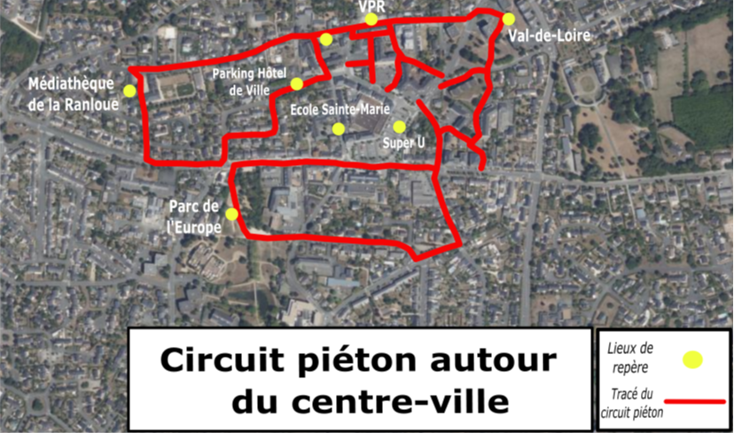

Donc selon ce que l’on vient de présenter, voici le parcours piéton des zones “paisibles” et “sûr” dans le centre-ville de Saint-Barthélemy d’Anjou qu’on propose. Ce parcours reprend des espaces tels que le Parc de l’Europe, la Médiathèque de la Ranloue ou encore le tour du Village Pierre-Rabhi. Cette carte présente uniquement les parcours dit “sûr”, soit adaptés aux piétons aussi bien en situation de mobilité réduite. Il ne s’agit pas nécessairement d’un parcours pour se promener au sens qu’il serait agréable, mais bien de la circulation piétonne sans une difficulté d’un aménagement mal réalisé/pensé.
Ce circuit pourrait être une idée de signalisation dans les trottoirs, ou un marquage au sol qui indiquerait au piéton qu’il se trouve sur ce circuit et quelle direction faut-il suivre s’il veut le pratiquer.

